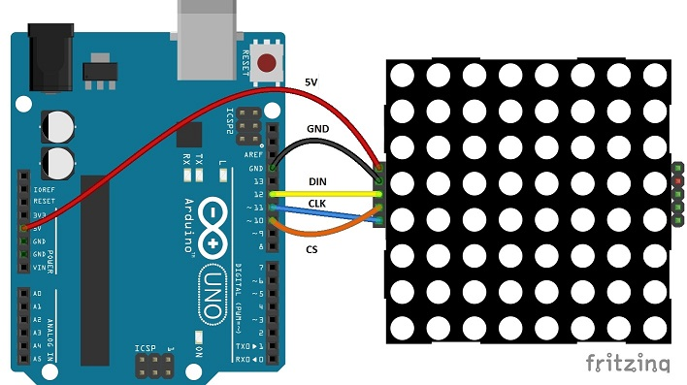

Codigo

#include "LedControlMS.h"

#define NumMatrix 1 // Cuantas matrices vamos a usar

LedControl lc=LedControl(12,11,10, NumMatrix); // Creamos una instancia de LedControl

void setup()

{

for (int i=0; i< NumMatrix ; i++)

{

lc.shutdown(i,false); // Activar las matrices

lc.setIntensity(i,8); // Poner el brillo a un valor intermedio

lc.clearDisplay(i); // Y borrar todo

}

}

void loop()

{

lc.writeString(0," a");

delay(2);

}